法律声明

口本淉件包括：渍示文稿，示例，代码，题库，视频和声 音等，小象羊院拥有完全知识产权的权利；只限于善意 争习者在本淉程使用，不得在淉程范围外向任何笫三方 散播。任何其他人或机构不得盗版、复制、仿造其中的 创意，我们将保留一切通过法律手段追究违反者的权利。

回•.•

口淉程详情请咨询

* 微信公众号：大数据分析挖掘
* 新浪微博： ChinaHadoop



互联网新技术在线教育领航者

E山蛊学陲

ChinaHadoop.cn



零基础Python入门

－－梁斌

互联网新技术在线教育领航者

E山蛊学陲

ChinaHadoop.cn

第三讲

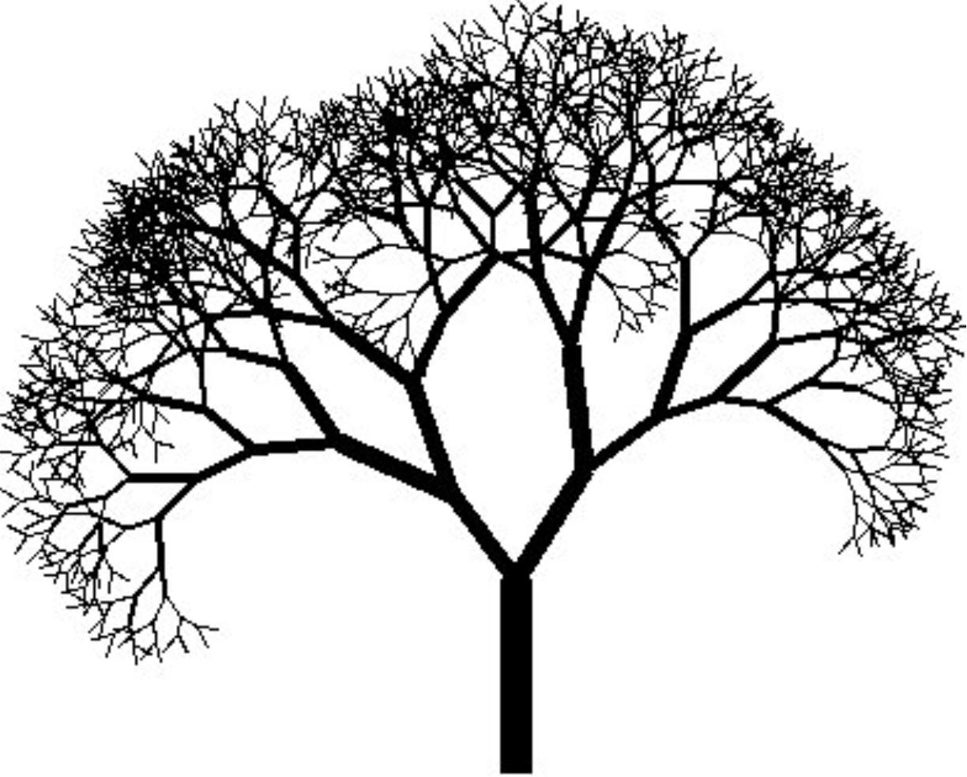

分形树绘制2.0

--重复不同大小五角星的绘制

互联网新技术在线教育领航者

E山蛊学陲

ChinaHadoop.cn

目录

* 案例描述
* 案例分析
* 上机实验
* turtle库补充

互联网新技术在线教育领航者

E山蛊学陲

ChinaHadoop.cn

目录

* 案例描述
* 案例分析
* 上机实验
* turtle库补充

互联网新技术在线教育领航者

E山蛊学陲

ChinaHadoop.cn

案例描述

* 使用turtle库在Python中绘制简单图形
* 加入循环操作绘制重复不同大小的图形

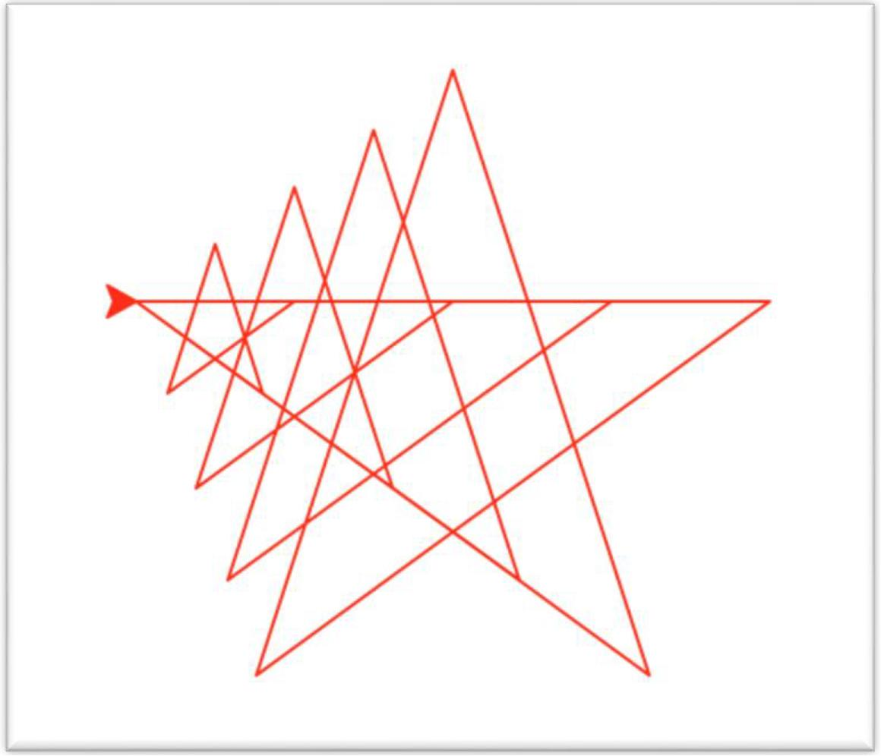

互联网新技术在线教育领航者

E山蛊学陲

ChinaHadoop.cn

目录

* 案例描述
* 案例分析
* 上机实验
* turtle库补充

互联网新技术在线教育领航者

E山蛊学陲

ChinaHadoop.cn

案例分析



开始





参数1



调用绘制圈形 的函数，传入 参数1





绘制五角星的 函数







调用绘制圈形 的困数，传入 参数2



参数2





互联网新技术在线教育领航者

E山蛊学陲

ChinaHadoop.cn

目录

* 案例描述
* 案例分析
* 上机实验
* turtle库补充

互联网新技术在线教育领航者

E山蛊学陲

ChinaHadoop.cn

目录

* 案例描述
* 案例分析
* 上机实验
* turtle库补充

互联网新技术在线教育领航者

E山蛊学陲

ChinaHadoop.cn

turtle库补充

画笔控制函数：

* turtle.penup()抬起画笔，之后移动画笔不绘制形状
* turtle.pendown()落下画笔，之后移动画笔绘制形状
* turtle.pensize()设置画笔宽度
* turtle.pencolor()设置画笔颜色，常用的颜色： whilte, black, grey, darkgreen, gold, violet, purple
* 详细API请参考： https://docs.python.org/3.0/library/turtle.html

互联网新技术在线教育领航者

E山蛊学陲

ChinaHadoop.cn

Next?

• 能否将循环和函数整合在—个函数中？



） s



互联网新技术在线教育领航者

E山蛊学陲

ChinaHadoop.cn

疑问

口问题答疑： <http://www.xxwenda.com/>

·可邀清老师或者其他人回答问题

小象问答邀请@Robin_TY回答问题



互联网新技术在线教育领航者

E山蛊学陲

ChinaHadoop.cn

联系我们

小象学院：互联网新技术在线教育领航者 －微信公众号：小象

－亲Ii讳良很女博： ChinaHadoop

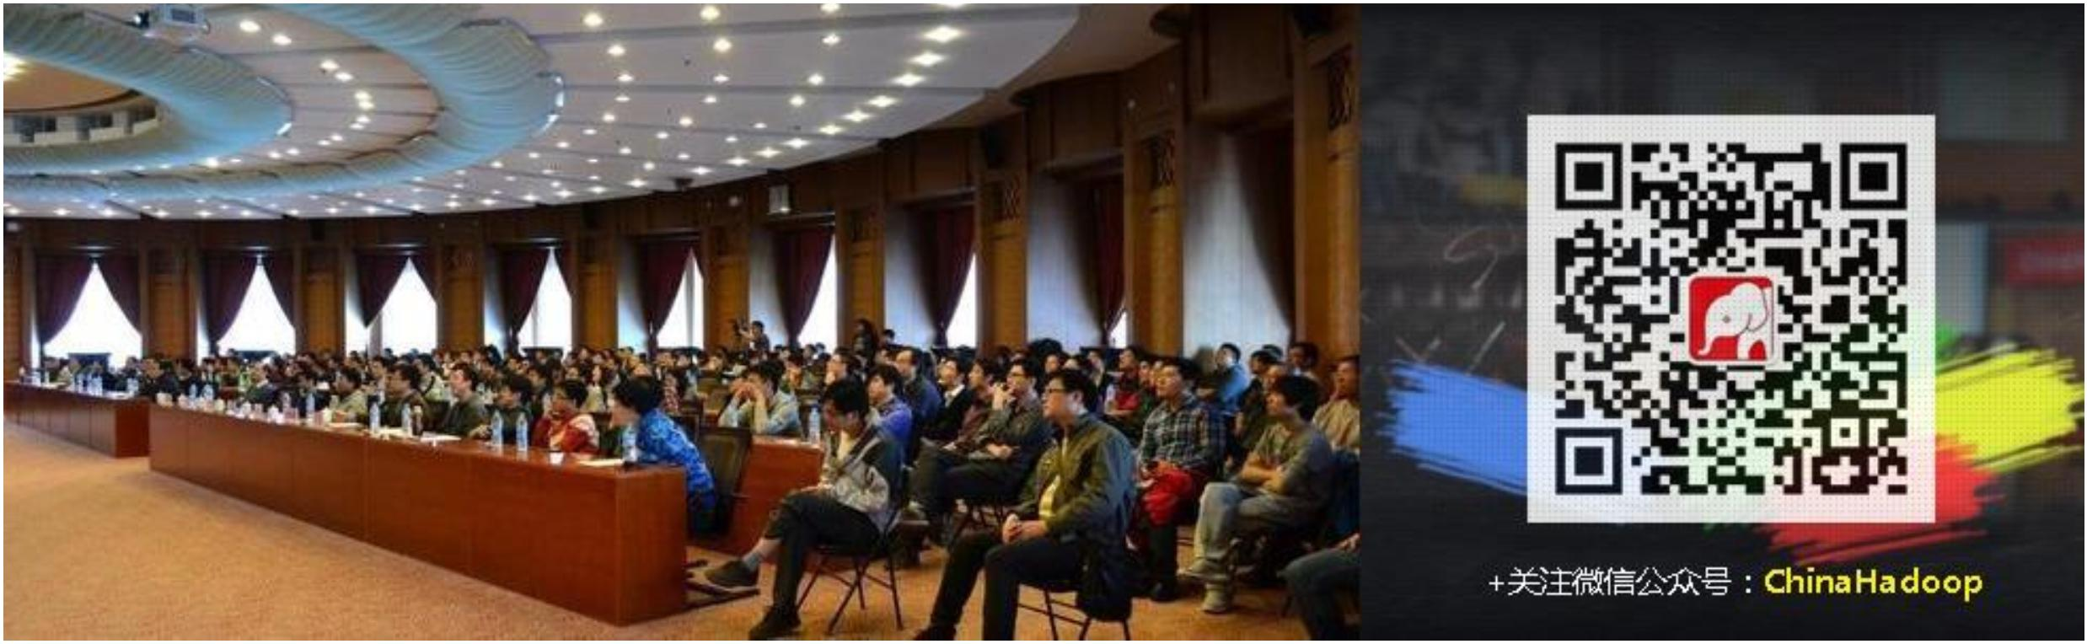

互联网新技术在线教育领航者

E山蛊学陲

ChinaHadoop.cn